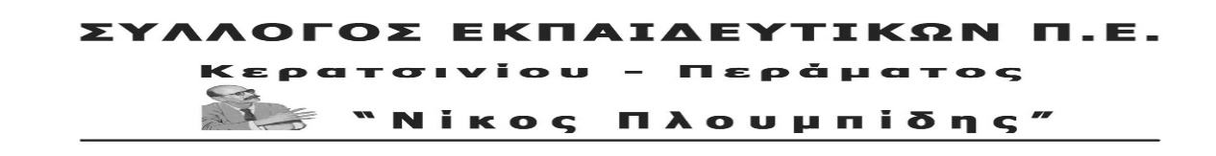
http://spe-ploumpidis.blogspot.com/ αρ. πρωτ. 548 9/10/2020
Η τρομοκρατία δε θα περάσει!
Όλοι και όλες στην παράσταση διαμαρτυρίας σήμερα 9/10 18:00
στο Υπουργείο Προστασίας του Πολίτη (Π. Κανελλοπούλου 4 - Κατεχάκη)
Καταγγέλλουμε το όργιο της κρατικής καταστολής στη σημερινή συγκέντρωση έξω από το Υπουργείο Παιδείας απέναντι στους εκατοντάδες μαθητές, τους γονείς και τους εκπαιδευτικούς, που διεκδικούν υγειονομικά μέτρα για την ασφάλεια και την προστασία της υγείας στο σχολείο.
Η ηγεσία του Υπουργείου Παιδείας δεν αντέχει τον διάλογο, για αυτό και αξιοποίησε, για μια ακόμα φορά, τη δράση μίας μεμονωμένης ομάδας που δεν έχουν καμία σχέση ούτε με το μαθητικό, ούτε με το εκπαιδευτικό κίνημα. Με πλήθος χημικών και δακρυγόνων, με επιθέσεις ακόμα και μέσα στο προαύλιο του Mall και στο σταθμό του ηλεκτρικού, που έβαλαν σε κίνδυνο τη ζωή και την ασφάλεια ανήλικων μαθητών, η αστυνομία διέλυσε τη μαζική συγκέντρωση.
Η κυβέρνηση εντείνει την καταστολή και την τρομοκράτηση μαθητών και εκπαιδευτικών. Μετά την συκοφάντηση και την «τιμωρία» με τις λεγόμενες «τηλε-απουσίες», όσων αγωνίζονται και συμμετέχουν στις κινητοποιήσεις, προχώρα στην ωμή βία.
Δηλώνουμε απερίφραστα ότι εμείς οι εκπαιδευτικοί θα παραμείνουμε δίπλα στους αγωνιζόμενους μαθητές μας. Τα αιτήματα τους είναι δίκαια, είναι και δικά μας αιτήματα. Δηλώνουμε ότι η τρομοκρατία της κυβέρνησης και το οργανωμένο σχέδιο συκοφάντησης των αγώνων δεν θα περάσει! Ξεκαθαρίζουμε στην κυβέρνηση ότι η προσπάθεια εκφοβισμού των μαθητών και των εκπαιδευτικών θα πέσει στο κενό.
- Καλούμε σε έκτακτη παράσταση διαμαρτυρίας στο Υπουργείο Προστασίας του Πολίτη (Π. Κανελλοπούλου 4 – Κατεχάκη) σήμερα 9/10 στις 18:00 το απόγευμα!
- Συνεχίζουμε δυναμικά τις κινητοποιήσεις μας. Κλιμακώνουμε με την πανδημοσιοϋπαλληλική ΑΠΕΡΓΙΑ στις 15 Οκτωβρίου!

